Осторожно — тонкий лед!
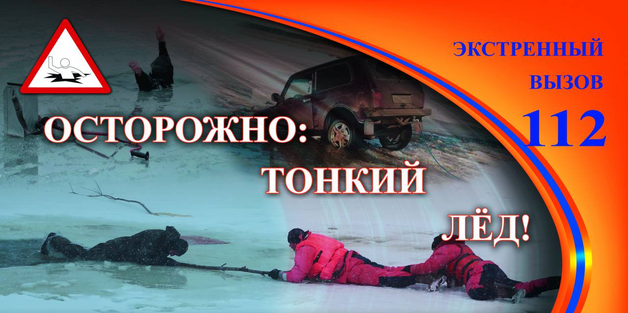
Ежегодно тонкий лёд становится причиной гибели людей. Чаще всего жертвами становятся дети или рыбаки, которые хотят поскорее открыть сезон зимней рыбалки. Избежать происшествий можно, если соблюдать правила и меры личной безопасности.
Важно уметь заранее определять тонкий лёд. Обычно он бывает молочно-мутного или серого оттенка, имеет ноздреватость и пористость, такой лёд обрушивается без предупреждающего потрескивания!
Покрытый снегом лёд также представляет опасность. Снег, выпавший на только что образовавшийся лёд, помимо того, что маскирует полыньи, замедляет рост ледяного покрова.
Лёд более тонок на течении, особенно быстром, на глубоких и открытых для ветра местах; над тенистым и торфяным дном; у болотистых берегов; в местах выхода подводных ключей; под мостами; в узких протоках; вблизи мест сброса в водоемы теплых и горячих вод промышленных и коммунальных предприятий.
Строго запрещено выходить на лёд в состоянии алкогольного опьянения! Бегать или прыгать на льду, собираться в одной точке большим количеством людей.

Госкомитет Республики Башкортостан по ЧС

